Activación Física y torneos deportivos para la promoción del deporte evidencia fotográfica.

Se realizaron la entrega de premios monetarios efectivo a los primeros lugares de cada categoría de esta forma s sigue dando el “Fomento al Deporte”.

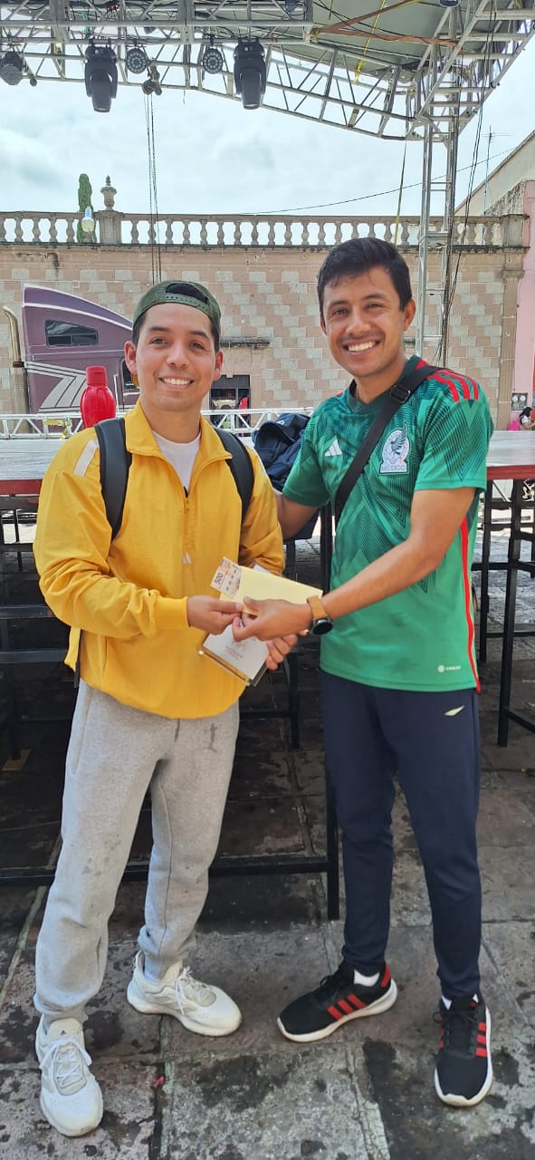
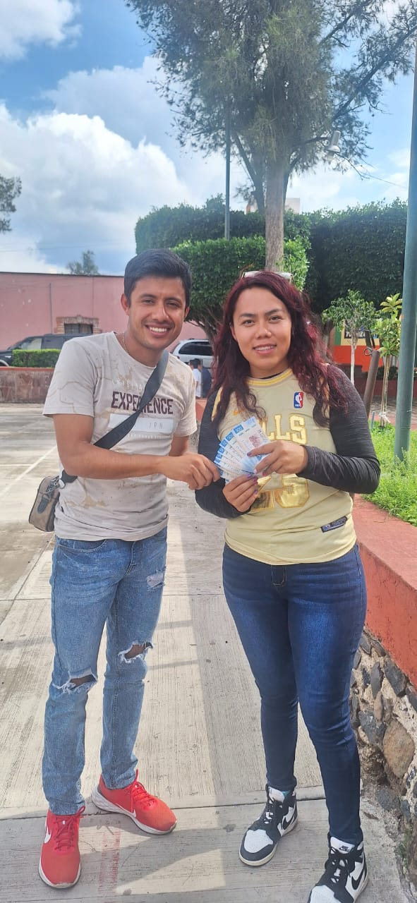
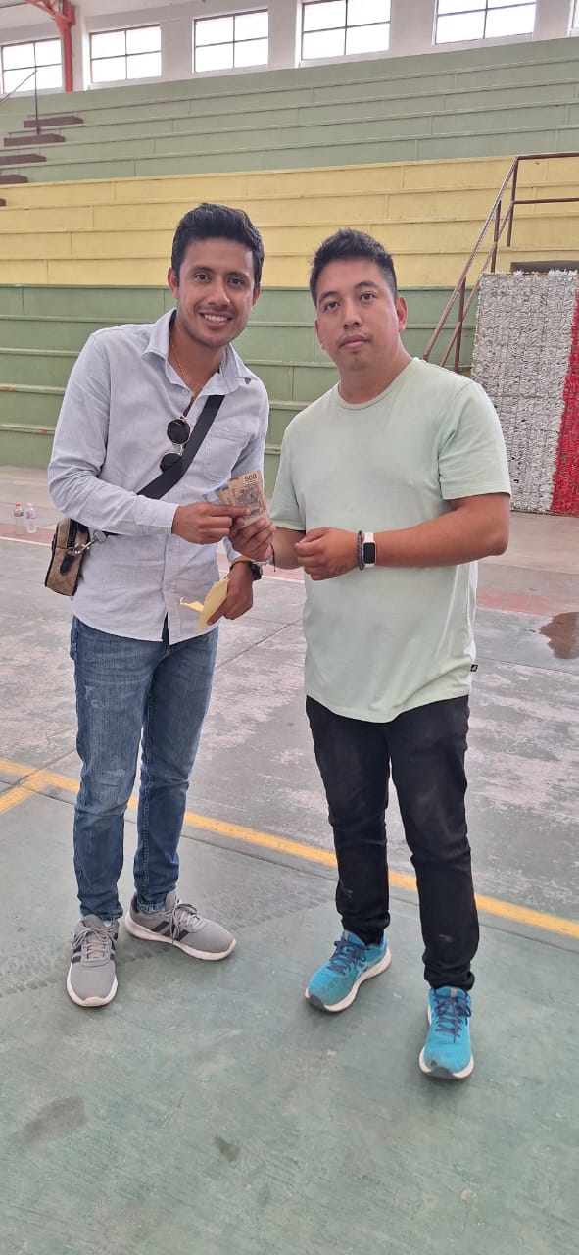
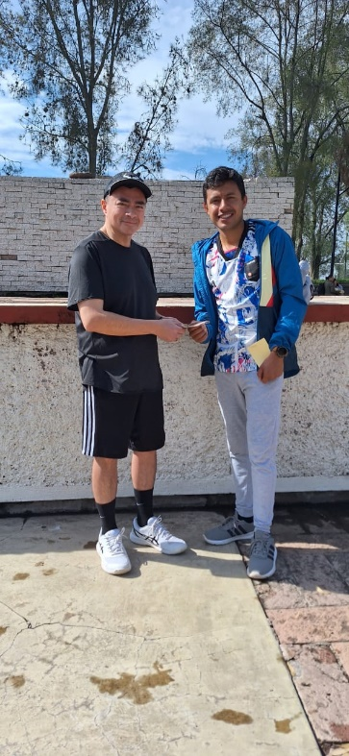
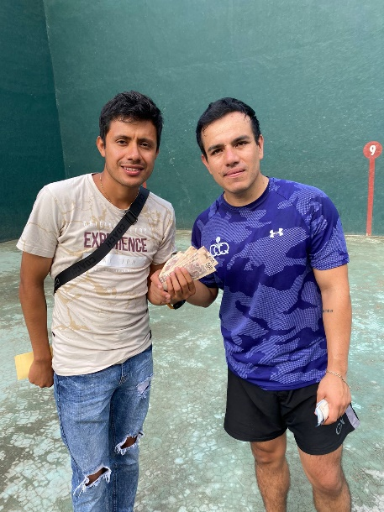

Para seguir promoviendo la activación física se realizo clase de zumba por parte de Alejandro Ramírez Coordinador del deporte en plaza reforma de igual manera actividades físicas en la unidad deportiva en compañía de los jóvenes participantes de algunas escuelas.

